Официальный вестник
поселения

Поселения

№ 5, понедельник 4 апреля 2022 года

В данном номере опубликованы следующие документы:

1. Сообщение о возможном установлении публичного сервитута Агафоново.
2. Сообщение о возможном установлении публичного сервитута Завеченье.
3. Сообщение о возможном установлении публичного сервитута Черезборицы.
4. Сообщение о возможном установлении публичного сервитута Чисть.

СООБЩЕНИЕ о возможном установлении публичного сервитута

Отдел архитектуры и градостроительства Администрации Любытинского муниципального района в соответствии сост.39.42 Земельного кодекса РФ информирует правообладателей земельных участков о возможном установлении публичного сервитута с целью размещения объекта электросетевого хозяйства сроком на 49 лет, площадью 3359 кв.м, по ходатайству ПАО «Россети Северо-Запад», в отношении следующих земельных участков:
№ п/п | Адрес или иное описание местоположения земельного участка (участков), в отношении которого испрашивается публичный сервитут/ Цель установления публичного сервитута | Кадастровый номер земельного участка (при наличии), в отношении которого испрашивается публичный сервитут  Кадастровый квартал, на территории которого испрашивается публичный сервитут
1 | Российская Федерация,Новгородская область, Любытинский муниципальный район, Любытинское сельское поселение/ для размещения объекта электросетевого хозяйства ВЛ-0,4 кВ от Л-1 КПТ-250 кВА «Агафоново» | 53:07:0050101:33
2 | Российская Федерация,Новгородская область, Любытинский муниципальный район, Любытинское сельское поселение/ для размещения объекта электросетевого хозяйства ВЛ-0,4 кВ от Л-1 КПТ-250 кВА «Агафоново» | 53:07:0050101

Адрес, по которому заинтересованные лица могут ознакомиться с поступившими ходатайствами об установлении публичного сервитута и прилагаемым к нему описанием местоположения границ публичного сервитута, подать заявление об учете прав на земельные участки, а также срок подачи указанных заявлений, время приема заинтересованных лиц для ознакомления с поступившими ходатайствами об установлении публичного сервитута:
Администрация Любытинского муниципального района, 174760, Новгородская область, Любытинский район, рп Любытино, ул.Советов, дом 29, кабинет 4, 8(81668)62-310(доб.6611).
в течение 30 дней со дня опубликования сообщения.
Официальные сайты в информационно – телекоммуникационной сети «Интернет», на котором размещается сообщение о поступившем ходатайстве об установлении публичного сервитута:
Сайт Администрации Любытинского района в информационно – телекоммуникационной сети «Интернет»: http://lubytino.ru/;
Правообладатели земельных участков, в отношении которых испрашивается публичный сервитут, если их права не зарегистрированы в Едином государственном реестре недвижимости, в течение тридцати дней со дня опубликования данного сообщения подают в Администрацию Любытинского муниципального района заявление об учете их прав (обременений прав) на земельные участки с приложением копий документов, подтверждающих эти права (обременения прав). В таких заявлениях указывается способ связи с правообладателем земельных участков, в том числе их почтовый адрес и (или) адрес электронной почты.
Правообладатели земельных участков, подавшие такие заявления по истечении указанного срока, несут риски невозможности обеспечения их прав в связи с отсутствием информации о таких лицах и их правах на земельные участки. Такие лица имеют право требовать от обладателя

публичного сервитута плату за публичный сервитут не более чем за три года, предшествующие дню направления ими заявления об учете их прав (обременений прав).
ОПИСАНИЕ МЕСТОПОЛОЖЕНИЯ ГРАНИЦ

Публичный сервитут объекта электросетевого хозяйства: ВЛ-0,4 кВ от Л-1 КПТ-250 кВА «Агафоново»
(наименование объекта, местоположение границ которого описано (далее - объект))

Система координат МСК-53, зона 2
Метод определения координат характерных точек границ - аналитический
Площадь публичного сервитута 3 359 кв. м.
Обозначение характерных точек границы | Координаты, м |  | Средняя квадратическая погрешность определения  координат характерных точек границ
 | X, м | Y, м
1 | 606 147,63 | 2 318 091,01 | 0,1
2 | 606 143,71 | 2 318 128,58 | 0,1
3 | 606 131,97 | 2 318 167,07 | 0,1
4 | 606 120,59 | 2 318 203,27 | 0,1
5 | 606 108,75 | 2 318 242,72 | 0,1
6 | 606 100,15 | 2 318 272,52 | 0,1
7 | 606 096,31 | 2 318 271,42 | 0,1
8 | 606 104,91 | 2 318 241,60 | 0,1
9 | 606 116,77 | 2 318 202,09 | 0,1
10 | 606 128,15 | 2 318 165,89 | 0,1
11 | 606 139,77 | 2 318 127,78 | 0,1
12 | 606 143,31 | 2 318 093,89 | 0,1
13 | 606 113,73 | 2 318 085,01 | 0,1
14 | 606 083,36 | 2 318 075,93 | 0,1
15 | 606 049,10 | 2 318 066,12 | 0,1
16 | 606 015,29 | 2 318 065,44 | 0,1
17 | 605 983,79 | 2 318 065,07 | 0,1
18 | 605 980,41 | 2 318 067,58 | 0,1
19 | 605 981,13 | 2 318 069,02 | 0,1
20 | 606 018,51 | 2 318 102,44 | 0,1
21 | 606 012,97 | 2 318 127,68 | 0,1
22 | 606 008,86 | 2 318 146,83 | 0,1
23 | 606 032,04 | 2 318 153,52 | 0,1
24 | 606 060,32 | 2 318 161,33 | 0,1
25 | 606 059,26 | 2 318 165,18 | 0,1
26 | 606 030,96 | 2 318 157,36 | 0,1
27 | 606 004,16 | 2 318 149,63 | 0,1
28 | 606 009,07 | 2 318 126,84 | 0,1
29 | 606 014,11 | 2 318 103,86 | 0,1
30 | 605 977,89 | 2 318 071,50 | 0,1
31 | 605 977,74 | 2 318 071,18 | 0,1
32 | 605 975,96 | 2 318 074,23 | 0,1
33 | 605 957,66 | 2 318 100,35 | 0,1
34 | 605 937,68 | 2 318 130,45 | 0,1
35 | 605 910,17 | 2 318 112,14 | 0,1
36 | 605 881,40 | 2 318 093,74 | 0,1
37 | 605 843,19 | 2 318 091,68 | 0,1
38 | 605 810,48 | 2 318 090,22 | 0,1
39 | 605 774,65 | 2 318 089,88 | 0,1
40 | 605 774,69 | 2 318 085,88 | 0,1
41 | 605 810,58 | 2 318 086,22 | 0,1
42 | 605 843,39 | 2 318 087,70 | 0,1
43 | 605 879,97 | 2 318 089,66 | 0,1
44 | 605 878,70 | 2 318 047,32 | 0,1
45 | 605 877,93 | 2 318 006,96 | 0,1
46 | 605 881,93 | 2 318 006,88 | 0,1
47 | 605 882,70 | 2 318 047,22 | 0,1
48 | 605 884,00 | 2 318 090,66 | 0,1
49 | 605 912,35 | 2 318 108,80 | 0,1
50 | 605 936,56 | 2 318 124,91 | 0,1
51 | 605 954,36 | 2 318 098,09 | 0,1
52 | 605 972,60 | 2 318 072,07 | 0,1
53 | 605 976,35 | 2 318 065,62 | 0,1
54 | 605 982,49 | 2 318 061,05 | 0,1
55 | 606 015,35 | 2 318 061,44 | 0,1
56 | 606 049,70 | 2 318 062,14 | 0,1
57 | 606 084,48 | 2 318 072,09 | 0,1
58 | 606 114,87 | 2 318 081,19 | 0,1
1 | 606 147,63 | 2 318 091,01 | 0,1

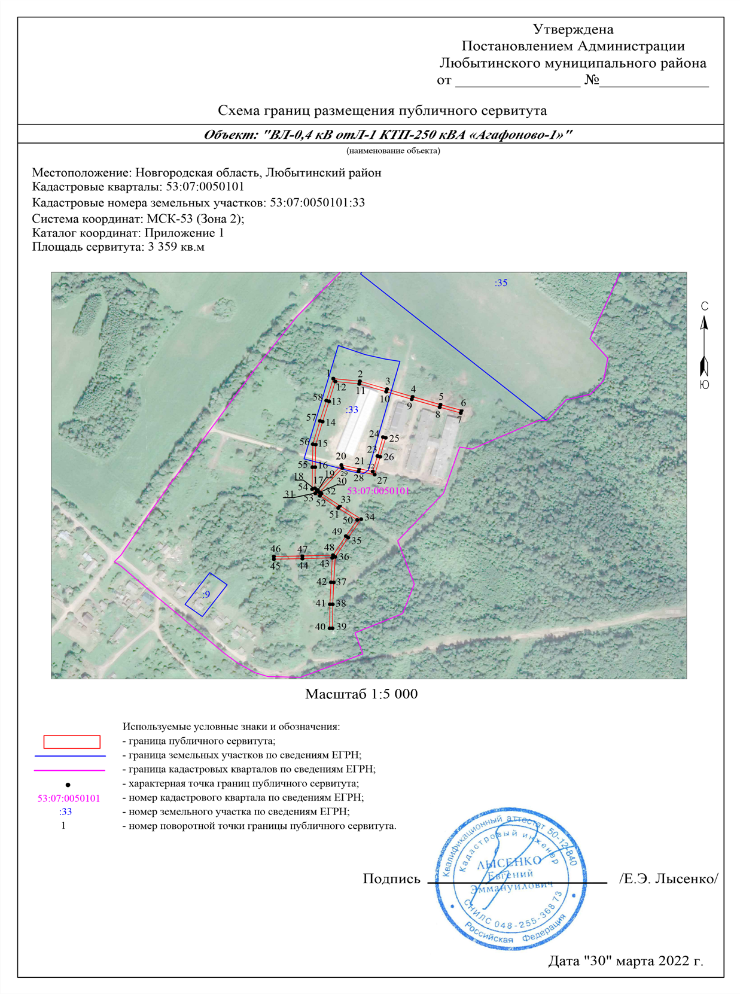

СООБЩЕНИЕ о возможном установлении публичного сервитута

Отдел архитектуры и градостроительства Администрации Любытинского муниципального района в соответствии сост.39.42 Земельного кодекса РФ информирует правообладателей земельных участков о возможном установлении публичного сервитута с целью размещения объекта электросетевого хозяйства сроком на 49 лет, площадью 3357 кв.м, по ходатайству ПАО «Россети Северо-Запад», в отношении следующих земельных участков:
№ п/п | Адрес или иное описание местоположения земельного участка (участков), в отношении которого испрашивается публичный сервитут/ Цель установления публичного сервитута | Кадастровый квартал, на территории которого испрашивается публичный сервитут  Кадастровый номер земельного участка (при наличии), в отношении которого испрашивается публичный сервитут;
1 | Российская Федерация,Новгородская область, Любытинский муниципальный район, Любытинское сельское поселение/ для размещения объекта электросетевого хозяйства ВЛ-0,4 кВ от Л-1КТП -25 кВА «Завеченье» | 53:07:0051001
2 | Новгородская область, Любытинский муниципальный район, Любытинское сельское поселение, д.Завеченье / для размещения объекта электросетевого хозяйства ВЛ-0,4 кВ от Л-1КТП -25 кВА «Завеченье» | 53:07:0051001:15
3 | Новгородская область, Любытинский муниципальный район, Любытинское сельское поселение, д.Завеченье / для размещения объекта электросетевого хозяйства ВЛ-0,4 кВ от Л-1КТП -25 кВА «Завеченье» | 53:07:0051101:16
4 | Новгородская область, Любытинский муниципальный район, Любытинское сельское поселение, д.Чисть / для размещения объекта электросетевого хозяйства ВЛ-0,4 кВ от Л-1КТП -25 кВА «Завеченье» | 53:07:0051101:18
5 | Новгородская область, Любытинский муниципальный район, Любытинское сельское поселение, д.Завеченье / для размещения объекта электросетевого хозяйства ВЛ-0,4 кВ от Л-1КТП -25 кВА «Завеченье» | 53:07:0051101:30
6 | Новгородская область, Любытинский муниципальный район, Любытинское сельское поселение, д.Завеченье / для размещения объекта электросетевого хозяйства ВЛ-0,4 кВ от Л-1КТП -25 кВА «Завеченье» | 53:07:0051101:75
7 | Новгородская область, Любытинский муниципальный район, Любытинское сельское поселение, д.Завеченье / для размещения объекта электросетевого хозяйства ВЛ-0,4 кВ от Л-1КТП -25 кВА «Завеченье» | 53:07:0051101:76
8 | Новгородская область, Любытинский муниципальный район, Любытинское сельское поселение, д.Завеченье / для размещения объекта электросетевого хозяйства ВЛ-0,4 кВ от Л-1КТП -25 кВА «Завеченье» | 53:07:0051101:78
9 | Новгородская область, Любытинский муниципальный район, Любытинское сельское поселение, д.Завеченье / для размещения объекта электросетевого хозяйства ВЛ-0,4 кВ от Л-1КТП -25 кВА «Завеченье» | 53:07:0051101:79
10 | Новгородская область, Любытинский муниципальный район, Любытинское сельское поселение, д.Завеченье / для размещения объекта электросетевого хозяйства ВЛ-0,4 кВ от Л-1КТП -25 кВА «Завеченье» | 53:07:0051101:88

Адрес, по которому заинтересованные лица могут ознакомиться с поступившими ходатайствами об установлении публичного сервитута и прилагаемым к нему описанием местоположения границ публичного сервитута, подать заявление об учете прав на земельные участки, а также срок подачи указанных заявлений, время приема заинтересованных лиц для ознакомления с поступившими ходатайствами об установлении публичного сервитута:

Администрация Любытинского муниципального района, 174760, Новгородская область, Любытинский район, рп Любытино, ул.Советов, дом 29, кабинет 4, 8(81668)62-310(доб.6635).

в течение 30 дней со дня опубликования сообщения.

Официальные сайты в информационно – телекоммуникационной сети «Интернет», на котором размещается сообщение о поступившем ходатайстве об установлении публичного сервитута:

Сайт Администрации Любытинского района в информационно – телекоммуникационной сети «Интернет»: http://lubytino.ru/;

Правообладатели земельных участков, в отношении которых испрашивается публичный сервитут, если их права не зарегистрированы в Едином государственном реестре недвижимости, в течение тридцати дней со дня опубликования данного сообщения подают в Администрацию Любытинского муниципального района заявление об учете их прав (обременений прав) на земельные участки с приложением копий документов, подтверждающих эти права (обременения прав). В таких заявлениях указывается способ связи с правообладателем земельных участков, в том числе их почтовый адрес и (или) адрес электронной почты.

Правообладатели земельных участков, подавшие такие заявления по истечении указанного срока, несут риски невозможности обеспечения их прав в связи с отсутствием информации о таких лицах и их правах на земельные участки. Такие лица имеют право требовать от обладателя публичного сервитута плату за публичный сервитут не более чем за три года, предшествующие дню направления ими заявления об учете их прав (обременений прав).

ОПИСАНИЕ МЕСТОПОЛОЖЕНИЯ ГРАНИЦ

Публичный сервитут объекта электросетевого хозяйства: ВЛ-0,4 кВ от Л-1КТП -25 кВА «Завеченье»

(наименование объекта, местоположение границ которого описано (далее - объект))

Система координат МСК-53, зона 2

Метод определения координат характерных точек границ - аналитический

Площадь публичного сервитута 3 357 кв. м.
Обозначение характерных точек границы | Координаты, м |  | Средняя квадратическая погрешность определения  координат характерных точек границ
 | X, м | Y, м
1 | 603 502,33 | 2 324 661,62 | 0,1
2 | 603 512,17 | 2 324 702,32 | 0,1
3 | 603 522,92 | 2 324 748,04 | 0,1
4 | 603 534,09 | 2 324 796,59 | 0,1
5 | 603 547,31 | 2 324 854,00 | 0,1
6 | 603 537,29 | 2 324 893,50 | 0,1
7 | 603 579,89 | 2 324 904,77 | 0,1
8 | 603 585,61 | 2 324 947,71 | 0,1
9 | 603 581,65 | 2 324 948,24 | 0,1
10 | 603 576,29 | 2 324 907,94 | 0,1
11 | 603 534,67 | 2 324 896,94 | 0,1
12 | 603 488,03 | 2 324 900,18 | 0,1
13 | 603 437,42 | 2 324 904,61 | 0,1
14 | 603 397,10 | 2 324 913,73 | 0,1
15 | 603 339,37 | 2 324 926,70 | 0,1
16 | 603 338,49 | 2 324 922,81 | 0,1
17 | 603 396,22 | 2 324 909,83 | 0,1
18 | 603 436,81 | 2 324 900,66 | 0,1
19 | 603 486,35 | 2 324 896,32 | 0,1
20 | 603 490,87 | 2 324 881,27 | 0,1
21 | 603 494,71 | 2 324 882,43 | 0,1
22 | 603 490,63 | 2 324 895,99 | 0,1
23 | 603 533,28 | 2 324 893,04 | 0,1
24 | 603 543,20 | 2 324 853,95 | 0,1
25 | 603 530,20 | 2 324 797,48 | 0,1
26 | 603 519,02 | 2 324 748,94 | 0,1
27 | 603 508,28 | 2 324 703,25 | 0,1
28 | 603 499,15 | 2 324 665,47 | 0,1
29 | 603 456,21 | 2 324 663,29 | 0,1
30 | 603 420,53 | 2 324 661,83 | 0,1
31 | 603 418,30 | 2 324 660,06 | 0,1
32 | 603 415,24 | 2 324 666,72 | 0,1
33 | 603 399,58 | 2 324 702,57 | 0,1
34 | 603 381,50 | 2 324 742,79 | 0,1
35 | 603 363,11 | 2 324 780,34 | 0,1
36 | 603 369,35 | 2 324 827,37 | 0,1
37 | 603 397,79 | 2 324 814,38 | 0,1
38 | 603 399,45 | 2 324 818,02 | 0,1
39 | 603 368,73 | 2 324 832,05 | 0,1
40 | 603 367,72 | 2 324 832,32 | 0,1
41 | 603 366,71 | 2 324 832,05 | 0,1
42 | 603 365,98 | 2 324 831,31 | 0,1
43 | 603 365,70 | 2 324 830,31 | 0,1
44 | 603 358,99 | 2 324 779,67 | 0,1
45 | 603 377,87 | 2 324 741,09 | 0,1
46 | 603 395,92 | 2 324 700,95 | 0,1
47 | 603 411,59 | 2 324 665,09 | 0,1
48 | 603 415,81 | 2 324 655,89 | 0,1
49 | 603 416,55 | 2 324 655,16 | 0,1
50 | 603 418,07 | 2 324 654,96 | 0,1
51 | 603 418,98 | 2 324 655,48 | 0,1
52 | 603 422,00 | 2 324 657,89 | 0,1
53 | 603 456,39 | 2 324 659,30 | 0,1
1 | 603 502,33 | 2 324 661,62 | 0,1

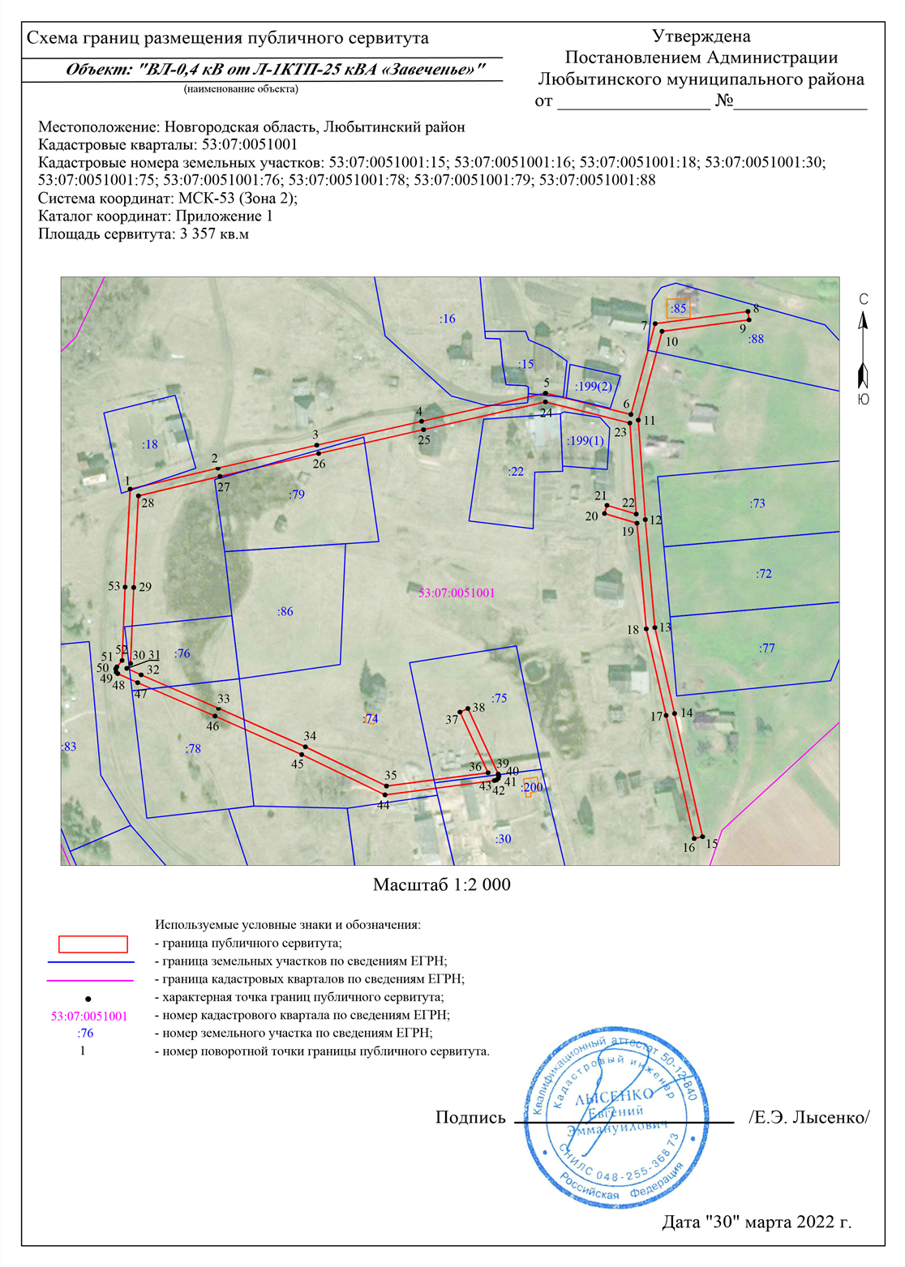

СООБЩЕНИЕ о возможном установлении публичного сервитута

Отдел архитектуры и градостроительства Администрации Любытинского муниципального района в соответствии сост.39.42 Земельного кодекса РФ информирует правообладателей земельных участков о возможном установлении публичного сервитута с целью размещения объекта электросетевого хозяйства сроком на 49 лет, площадью 1593 кв.м, по ходатайству ПАО «Россети Северо-Запад», в отношении следующих земельных участков:
№ п/п | Адрес или иное описание местоположения земельного участка (участков), в отношении которого испрашивается публичный сервитут/ Цель установления публичного сервитута | Кадастровый номер земельного участка (при наличии), в отношении которого испрашивается публичный сервитут  Кадастровый квартал, на территории которого испрашивается публичный сервитут
1 | Российская Федерация,Новгородская область, Любытинский муниципальный район, Любытинское сельское поселение/ для размещения объекта электросетевого хозяйства ВЛ-0,4 кВ от Л-1 КПТ-20 кВА «Черезборицы» | 53:07:0111201
2 | Российская Федерация,Новгородская область, Любытинский муниципальный район, Любытинское сельское поселение, д.Черезборицы / для размещения объекта электросетевого хозяйства ВЛ-0,4 кВ от Л-1 КПТ-20 кВА «Черезборицы» | 53:07:0111201:2
3 | Российская Федерация,Новгородская область, Любытинский муниципальный район, Любытинское сельское поселение, д.Черезборицы/ для размещения объекта электросетевого хозяйства ВЛ-0,4 кВ от Л-1 КПТ-20 кВА «Черезборицы» | 53:07:0111201:3
4 | Российская Федерация,Новгородская область, Любытинский муниципальный район, Любытинское сельское поселение, д.Черезборицы/ для размещения объекта электросетевого хозяйства ВЛ-0,4 кВ от Л-1 КПТ-20 кВА «Черезборицы» | 53:07:0111201:16

Адрес, по которому заинтересованные лица могут ознакомиться с поступившими ходатайствами об установлении публичного сервитута и прилагаемым к нему описанием местоположения границ публичного сервитута, подать заявление об учете прав на земельные участки, а также срок подачи указанных заявлений, время приема заинтересованных лиц для ознакомления с поступившими ходатайствами об установлении публичного сервитута:

Администрация Любытинского муниципального района, 174760, Новгородская область, Любытинский район, рп Любытино, ул.Советов, дом 29, кабинет 4, 8(81668)62-310(доб.6611).

в течение 30 дней со дня опубликования сообщения.

Официальные сайты в информационно – телекоммуникационной сети «Интернет», на котором размещается сообщение о поступившем ходатайстве об установлении публичного сервитута:

Сайт Администрации Любытинского района в информационно – телекоммуникационной сети «Интернет»: http://lubytino.ru/;

Правообладатели земельных участков, в отношении которых испрашивается публичный сервитут, если их права не зарегистрированы в Едином государственном реестре недвижимости, в течение тридцати дней со дня опубликования данного сообщения подают в Администрацию Любытинского муниципального района заявление об учете их прав (обременений прав) на земельные участки с приложением копий документов, подтверждающих эти права (обременения прав). В таких заявлениях указывается способ связи с правообладателем земельных участков, в том числе их почтовый адрес и (или) адрес электронной почты.

Правообладатели земельных участков, подавшие такие заявления по истечении указанного срока, несут риски невозможности обеспечения их прав в связи с отсутствием информации о таких лицах и их правах на земельные участки. Такие лица имеют право требовать от обладателя публичного сервитута плату за публичный сервитут не более чем за три года, предшествующие дню направления ими заявления об учете их прав (обременений прав).

ОПИСАНИЕ МЕСТОПОЛОЖЕНИЯ ГРАНИЦ

Публичный сервитут объекта электросетевого хозяйства: ВЛ-0,4 кВ от Л-1 КПТ-20 кВА «Черезборицы»

(наименование объекта, местоположение границ которого описано (далее - объект))

Система координат МСК-53, зона 2

Метод определения координат характерных точек границ - аналитический

Площадь публичного сервитута 1 593 кв. м.
Обозначение характерных точек границы | Координаты, м |  | Средняя квадратическая погрешность определения  координат характерных точек границ
 | X, м | Y, м
1 | 608 589,85 | 2 306 159,34 | 0,1
2 | 608 591,10 | 2 306 163,12 | 0,1
3 | 608 564,22 | 2 306 171,98 | 0,1
4 | 608 541,24 | 2 306 191,30 | 0,1
5 | 608 485,12 | 2 306 218,72 | 0,1
6 | 608 483,36 | 2 306 215,12 | 0,1
7 | 608 539,04 | 2 306 187,92 | 0,1
8 | 608 559,20 | 2 306 170,97 | 0,1
9 | 608 510,61 | 2 306 154,65 | 0,1
10 | 608 462,76 | 2 306 138,87 | 0,1
11 | 608 406,37 | 2 306 120,29 | 0,1
12 | 608 396,32 | 2 306 158,65 | 0,1
13 | 608 386,06 | 2 306 194,96 | 0,1
14 | 608 382,22 | 2 306 193,88 | 0,1
15 | 608 392,46 | 2 306 157,61 | 0,1
16 | 608 403,09 | 2 306 117,07 | 0,1
17 | 608 417,86 | 2 306 083,67 | 0,1
18 | 608 421,51 | 2 306 085,28 | 0,1
19 | 608 407,70 | 2 306 116,53 | 0,1
20 | 608 464,00 | 2 306 135,09 | 0,1
21 | 608 511,87 | 2 306 150,87 | 0,1
22 | 608 563,22 | 2 306 168,12 | 0,1
1 | 608 589,85 | 2 306 159,34 | 0,1

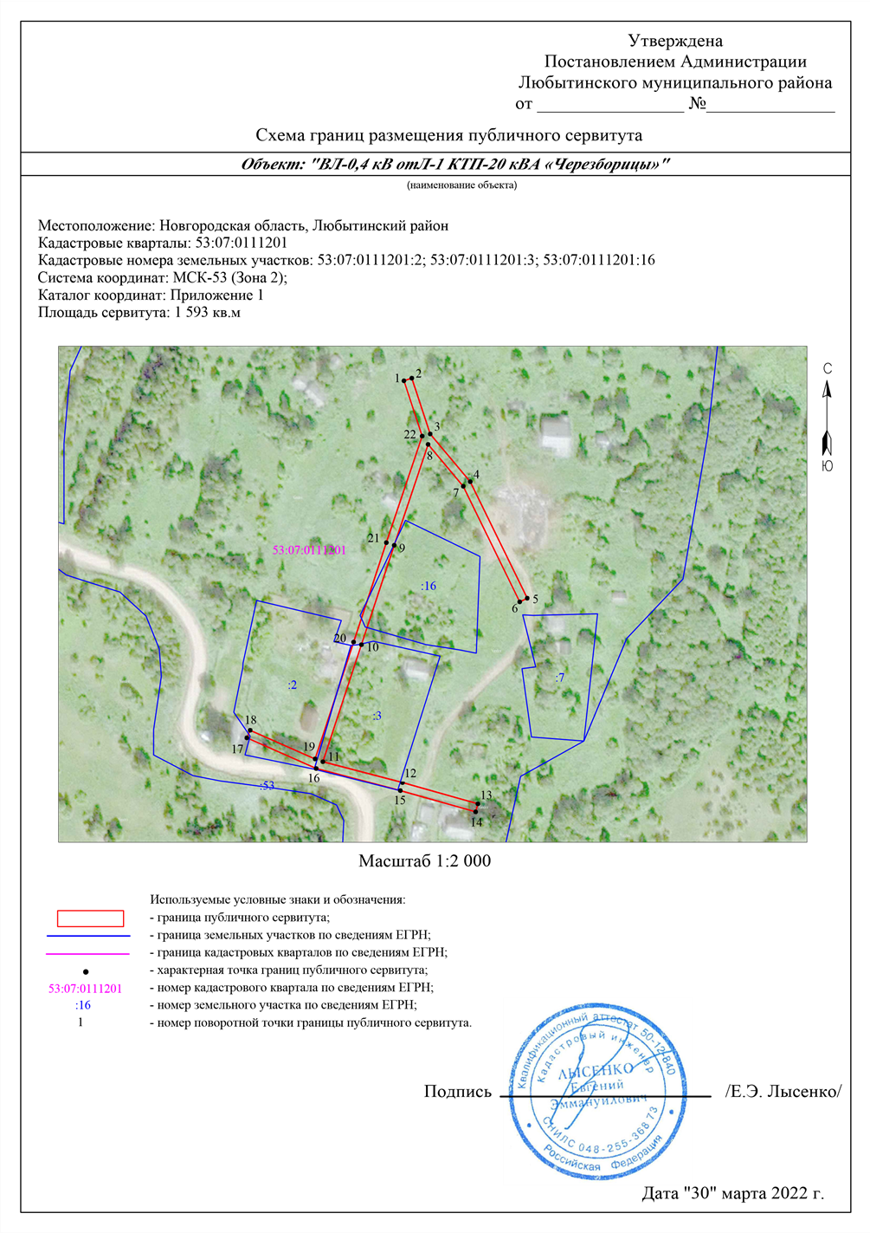

СООБЩЕНИЕ о возможном установлении публичного сервитута

Отдел архитектуры и градостроительства Администрации Любытинского муниципального района в соответствии сост.39.42 Земельного кодекса РФ информирует правообладателей земельных участков о возможном установлении публичного сервитута с целью размещения объекта электросетевого хозяйства сроком на 49 лет, площадью 2736 кв.м, по ходатайству ПАО «Россети Северо-Запад», в отношении следующих земельных участков:
№ п/п | Адрес или иное описание местоположения земельного участка (участков), в отношении которого испрашивается публичный сервитут/ Цель установления публичного сервитута | Кадастровый номер земельного участка (при наличии), в отношении которого испрашивается публичный сервитут;  Кадастровый квартал, на территории которого испрашивается публичный сервитут
1 | Российская Федерация,Новгородская область, Любытинский муниципальный район, Любытинское сельское поселение/ для размещения объекта электросетевого хозяйства ВЛ-0,4 кВ от КПТ-25 кВА «Чисть» | 53:07:0051101
2 | Новгородская область, Любытинский муниципальный район, Любытинское сельское поселение, д.Чисть / для размещения объекта электросетевого хозяйства ВЛ-0,4 кВ от КПТ-25 кВА «Чисть» | 53:07:0051101:2
3 | Новгородская область, Любытинский муниципальный район, Любытинское сельское поселение, д.Чисть / для размещения объекта электросетевого хозяйства ВЛ-0,4 кВ от КПТ-25 кВА «Чисть» | 53:07:0051101:6
4 | Новгородская область, Любытинский муниципальный район, Любытинское сельское поселение, д.Чисть / для размещения объекта электросетевого хозяйства ВЛ-0,4 кВ от КПТ-25 кВА «Чисть» | 53:07:0051101:7
5 | Новгородская область, Любытинский муниципальный район, Любытинское сельское поселение, д.Чисть / для размещения объекта электросетевого хозяйства ВЛ-0,4 кВ от КПТ-25 кВА «Чисть» | 53:07:0051101:8
6 | Новгородская область, Любытинский муниципальный район, Любытинское сельское поселение, д.Чисть / для размещения объекта электросетевого хозяйства ВЛ-0,4 кВ от КПТ-25 кВА «Чисть» | 53:07:0051101:9
7 | Новгородская область, Любытинский муниципальный район, Любытинское сельское поселение, д.Чисть / для размещения объекта электросетевого хозяйства ВЛ-0,4 кВ от КПТ-25 кВА «Чисть» | 53:07:0051101:19
8 | Новгородская область, Любытинский муниципальный район, Любытинское сельское поселение, д.Чисть / для размещения объекта электросетевого хозяйства ВЛ-0,4 кВ от КПТ-25 кВА «Чисть» | 53:07:0051101:23

Адрес, по которому заинтересованные лица могут ознакомиться с поступившими ходатайствами об установлении публичного сервитута и прилагаемым к нему описанием местоположения границ публичного сервитута, подать заявление об учете прав на земельные участки, а также срок подачи указанных заявлений, время приема заинтересованных лиц для ознакомления с поступившими ходатайствами об установлении публичного сервитута:

Администрация Любытинского муниципального района, 174760, Новгородская область, Любытинский район, рп Любытино, ул.Советов, дом 29, кабинет 4, 8(81668)62-310(доб.6611).

в течение 30 дней со дня опубликования сообщения.

Официальные сайты в информационно – телекоммуникационной сети «Интернет», на котором размещается сообщение о поступившем ходатайстве об установлении публичного сервитута:

Сайт Администрации Любытинского района в информационно – телекоммуникационной сети «Интернет»: http://lubytino.ru/;

Правообладатели земельных участков, в отношении которых испрашивается публичный сервитут, если их права не зарегистрированы в Едином государственном реестре недвижимости, в течение тридцати дней со дня опубликования данного сообщения подают в Администрацию Любытинского муниципального района заявление об учете их прав (обременений прав) на земельные участки с приложением копий документов, подтверждающих эти права (обременения прав). В таких заявлениях указывается способ связи с правообладателем земельных участков, в том числе их почтовый адрес и (или) адрес электронной почты.

Правообладатели земельных участков, подавшие такие заявления по истечении указанного срока, несут риски невозможности обеспечения их прав в связи с отсутствием информации о таких лицах и их правах на земельные участки. Такие лица имеют право требовать от обладателя публичного сервитута плату за публичный сервитут не более чем за три года, предшествующие дню направления ими заявления об учете их прав (обременений прав).

ОПИСАНИЕ МЕСТОПОЛОЖЕНИЯ ГРАНИЦ

Публичный сервитут объекта электросетевого хозяйства: ВЛ-0,4 кВ от КПТ-25 кВА «Чисть»

(наименование объекта, местоположение границ которого описано (далее - объект))

Система координат МСК-53, зона 2

Метод определения координат характерных точек границ - аналитический

Площадь публичного сервитута 2 736 кв. м.
Обозначение характерных точек границы | Координаты, м |  | Средняя квадратическая погрешность определения  координат характерных точек границ
 | X, м | Y, м
1 | 603 447,26 | 2 321 739,51 | 0,1
2 | 603 445,04 | 2 321 742,84 | 0,1
3 | 603 431,51 | 2 321 733,81 | 0,1
4 | 603 429,76 | 2 321 741,21 | 0,1
5 | 603 418,15 | 2 321 772,44 | 0,1
6 | 603 406,98 | 2 321 797,18 | 0,1
7 | 603 364,40 | 2 321 819,40 | 0,1
8 | 603 330,48 | 2 321 836,05 | 0,1
9 | 603 299,54 | 2 321 849,91 | 0,1
10 | 603 312,82 | 2 321 884,27 | 0,1
11 | 603 330,72 | 2 321 929,44 | 0,1
12 | 603 354,03 | 2 321 989,83 | 0,1
13 | 603 356,56 | 2 322 043,51 | 0,1
14 | 603 358,46 | 2 322 086,47 | 0,1
15 | 603 354,47 | 2 322 086,65 | 0,1
16 | 603 352,57 | 2 322 043,69 | 0,1
17 | 603 350,07 | 2 321 990,66 | 0,1
18 | 603 327,00 | 2 321 930,89 | 0,1
19 | 603 309,10 | 2 321 885,72 | 0,1
20 | 603 295,57 | 2 321 850,72 | 0,1
21 | 603 246,85 | 2 321 845,45 | 0,1
22 | 603 197,13 | 2 321 840,08 | 0,1
23 | 603 197,56 | 2 321 836,09 | 0,1
24 | 603 247,28 | 2 321 841,47 | 0,1
25 | 603 294,39 | 2 321 846,56 | 0,1
26 | 603 287,25 | 2 321 816,78 | 0,1
27 | 603 277,69 | 2 321 770,66 | 0,1
28 | 603 267,06 | 2 321 722,03 | 0,1
29 | 603 270,96 | 2 321 721,17 | 0,1
30 | 603 281,60 | 2 321 769,83 | 0,1
31 | 603 291,15 | 2 321 815,91 | 0,1
32 | 603 298,37 | 2 321 846,04 | 0,1
33 | 603 328,78 | 2 321 832,42 | 0,1
34 | 603 362,59 | 2 321 815,82 | 0,1
35 | 603 403,89 | 2 321 794,26 | 0,1
36 | 603 414,44 | 2 321 770,92 | 0,1
37 | 603 425,91 | 2 321 740,05 | 0,1
38 | 603 428,26 | 2 321 730,12 | 0,1
39 | 603 428,80 | 2 321 729,13 | 0,1
40 | 603 430,24 | 2 321 728,53 | 0,1
41 | 603 431,37 | 2 321 728,89 | 0,1
1 | 603 447,26 | 2 321 739,51 | 0,1

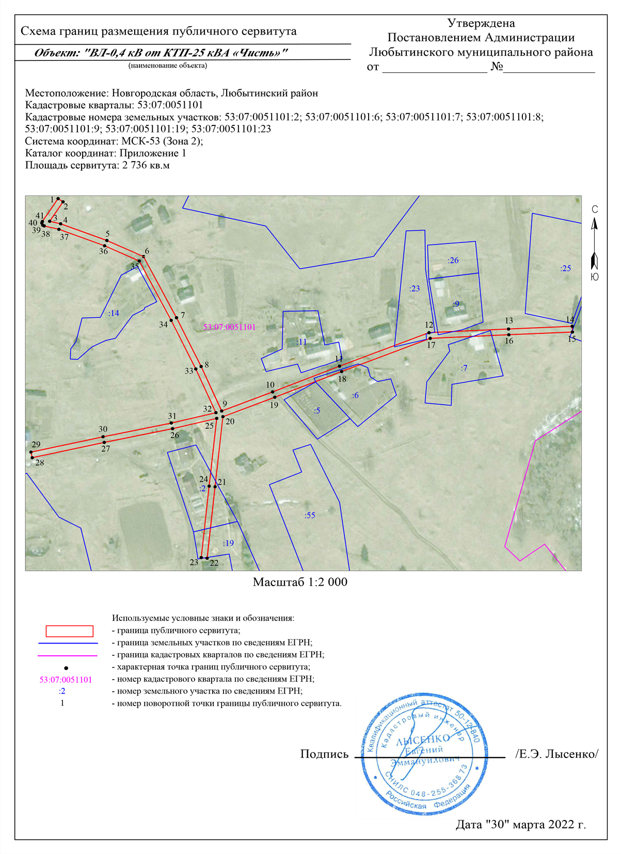

Официальный вестник поселения

Учредитель,издатель: Совет депутатов Любытинского сельского поселения

Главный редактор: А.Н. Миронов

Распространяется бесплатно

Адрес издателя: 174760, Новгородская область, п.Любытино, ул.Советов,д.29 Телефон: 8(816-68) 62-311, доб.6630

Подписано в печать 04.04.2022

